Tööleht “Miks me peame kliimamuutustest rääkima?”

Kasuta töölehte nii:
- enne ülekannet täida pinginaabriga mõttekaart
- pärast ülekannet tee läbi grupitöö

ENNE OTSEÜLEKANDE VAATAMIST TÄIDA MÕTTEKAART
Aruta koos pinginaabriga, milline mõju on kliimamuutustel järgmistele aspektidele. Pange ringide sisse kirja märksõnad. Kahele alumisele tühjale ringile mõelge lisaks veel 2 aspekti, mida kliimamuutused mõjutavad.
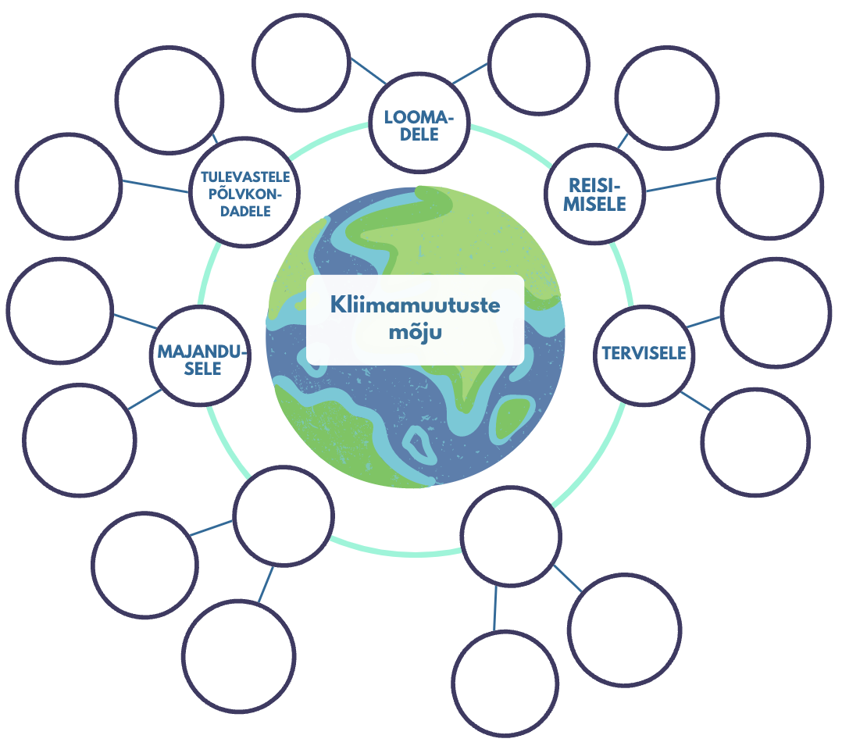
OTSEÜLEKANDE JÄREL TEHKE GRUPITÖÖ JA ESITAGE OMA TULEMUSI KLASSILE

Jagunege 2-4 liikme suurustesse gruppidesse. All on välja toodud 3 arutelupunkti. Teie ülesanne on rühmaga ühiselt punktid läbi arutada, vajalik uurimistöö teha ning kirja panna teie ideed ning arvamused seoses teemadega. Kui kõik grupid on lõpetanud, esitlege oma peamisi ideid ning tulemusi ka teistele. Soovi korral võib ülesannet teha ka individuaalselt. Kui aeg klassis otsa saab, tehke ülesanne kodus üksi või paarides lõpuni ning esitlege tulemusi järgmises tunnis.
- Analüüsi enda igapäeva. Millistes olukordades puutud kokku liigsete kasvuhoonegaaside õhkupaiskamisega? Kust tulevad süsteemidesse liigsed sisendid?
  - Näide: Ärkan üles ja söön hommikuks kanamune peekoniga ja kõrvale paar võileiba. Kust need kanamunad minuni jõuavad? Kas need on pärit Eestist või kuskilt kaugemalt? Millises pakendis need on? Millised lisasisenditest toodetele ja protsessidele on täiesti mõttetud kasvuhoonegaaside õhkupaiskajad? Näiteks, kui munad oleksid pärit lähedalt talust ja korduvkasutatavasse pakendisse pandud, siis oleks mõttetuid sisendeid (transport, reklaam, suur kaubanduskeskus) vähem.
- Millises olukorras oleksid Sina nõus aktiivseks muutuma?
  - Mõttenäide: Sinu kodukoha metsa hakatakse järsult raiuma ja Sa hakkad maanteede ääres märkama loomade laipu, kes oma elukohast põgenevad.
  - Mõttenäide: Sa saad teada, et Su parim sõber on gei ja tunneb, et ta õigused ei ole kaitstud.
- Millise ühiskondliku süsteemi põhimõtetega Sa kõige rohkem samastud? (võivad olla nii filosoofilised, majanduslikud, religioossed kui ka ajaloolised). Valesid vastuseid ei ole. Kõik inimesed tajuvad süsteeme enda ümber erinevalt, kuid hea on uurida erinevate variantide kohta. Tee selgeks nende põhimõtted.
  - Näiteks: kommunism // sotsialism // kapitalism // vabaturumajandus // nihilism // anarhism // mendiriik // demokraatia erinevad vormid // narodniklus

